Deň nik
Mária Streicherová

Obálka: Peter Streicher
Fotografie: Mária Streicherová
Autor | Vydavateľ | Licencia | Vydanie | GKBN
Mária Streicherová | Greenie knižnica | CC-BY-NC-ND | Prvé (2020) | 111101

O knihe
Deň nik je denný súpis pocitov a dejov z pohľadu seniorky počas izolácie doma z dôvodu karantény, s troškou humoru, sem-tam pretkaný veršami tak, ako ich diktoval život.
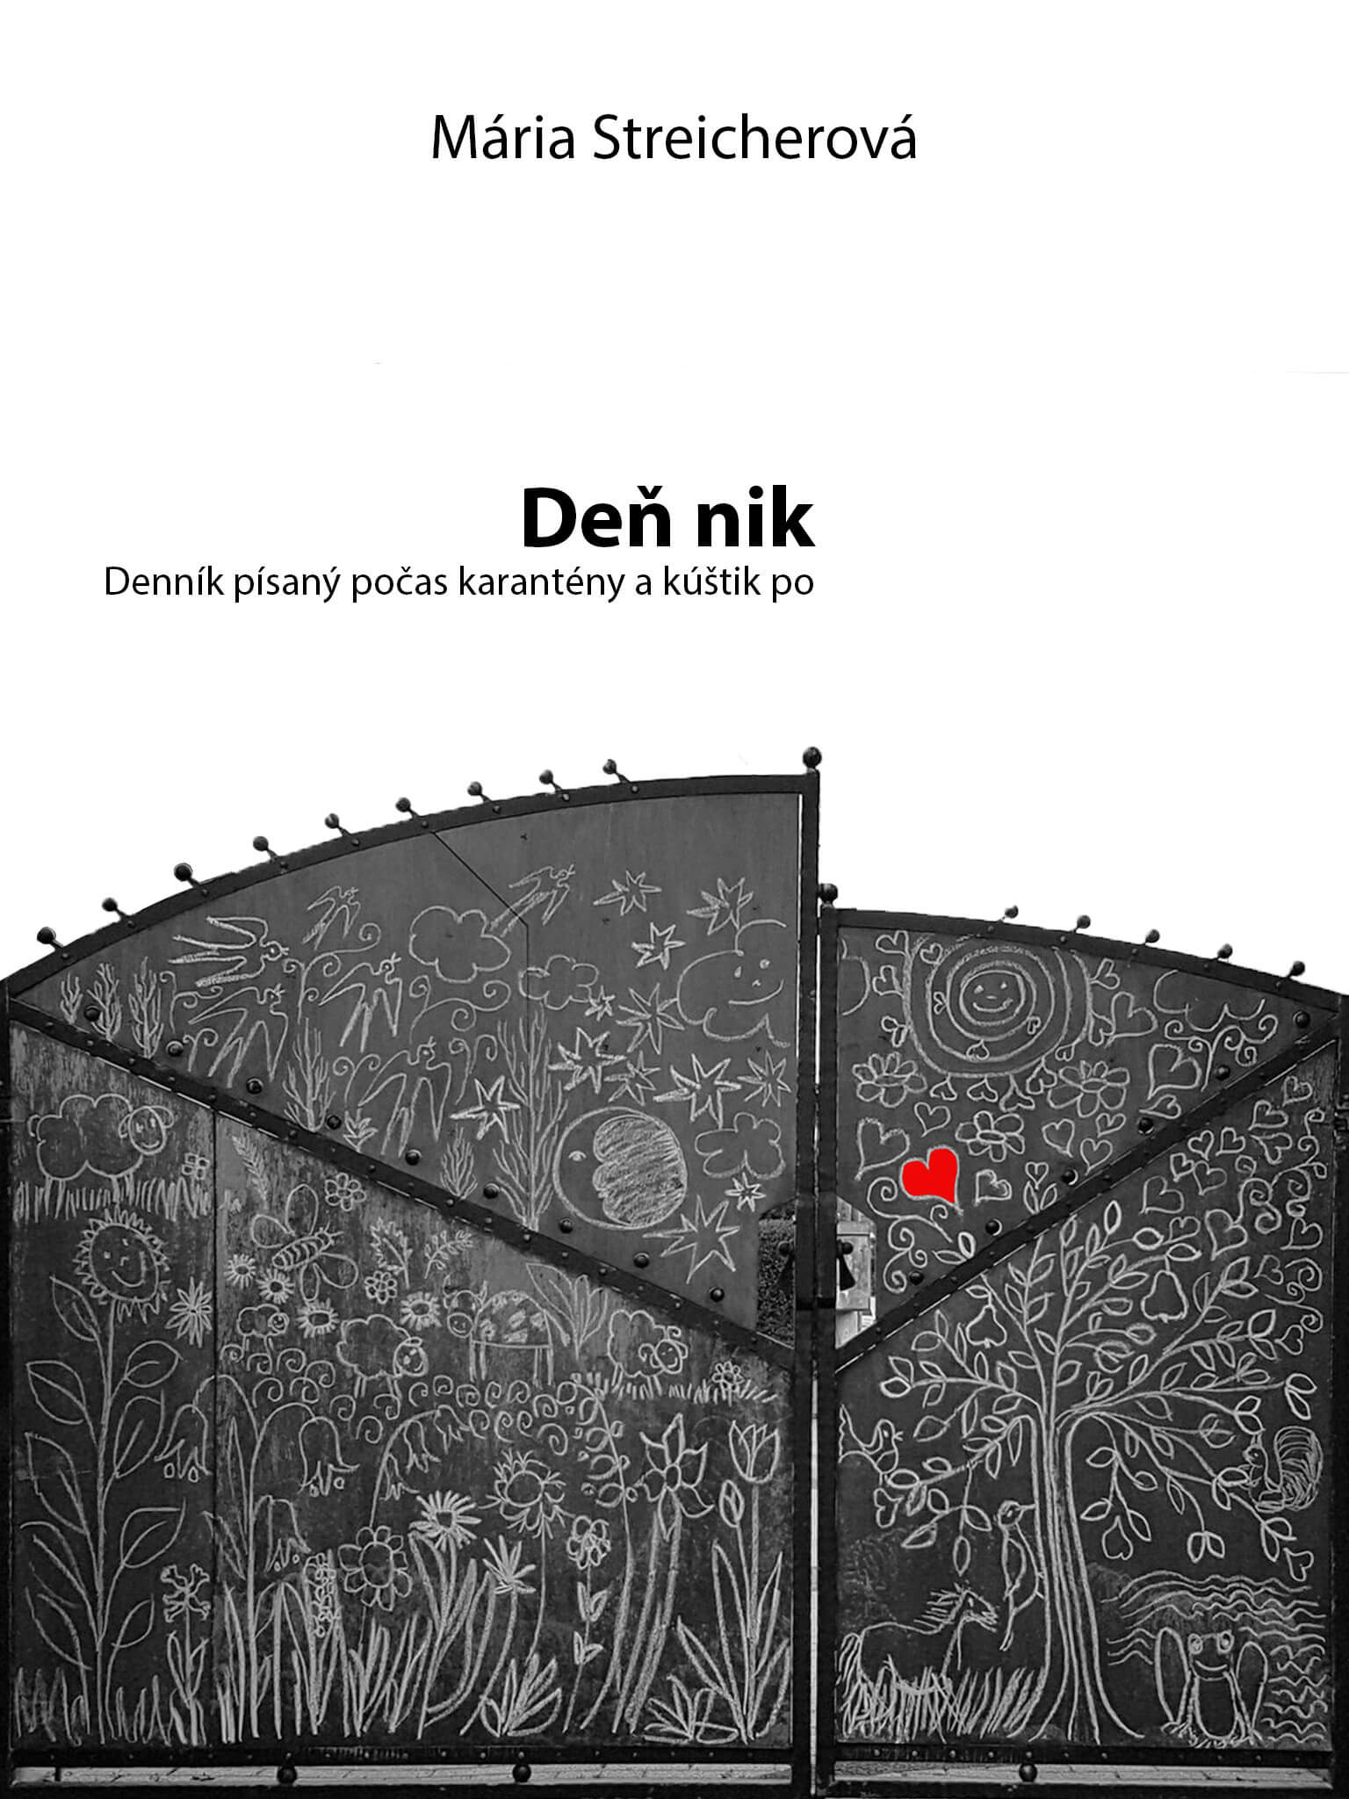

Obsah
Deň nik 1
O knihe 2
Obsah 3
Deň prvý 5
Deň druhý 7
Deň tretí 9
Deň štvrtý 11
Deň piaty 14
Deň šiesty 16
Deň siedmy 19
Deň ôsmy 22
Deň deviaty 26
Deň desiaty 29
Deň jedenásty 32
Deň dvanásty 35
Deň trinásty 39
Deň štrnásty 42
Prvý deň pokaranténny 45
Druhá noc pokaranténna 49
Tretí deň pokaranténny 54
Štvrtý deň pokaranténny 57
Piaty deň pokaranténny 60
Šiesty deň pokaranténny 64
Siedmy deň pokaranténny 66
Ôsmy deň pokaranténny 69
Deviaty deň pokaranténny 72
Desiaty deň pokaranténny 76
Jedenásty deň pokaranténny 79
Dvanásty deň pokaranténny 82
Trinásty deň pokaranténny 85
Štrnásty deň pokaranténny 88
Vysvetlivky 91

Deň prvý
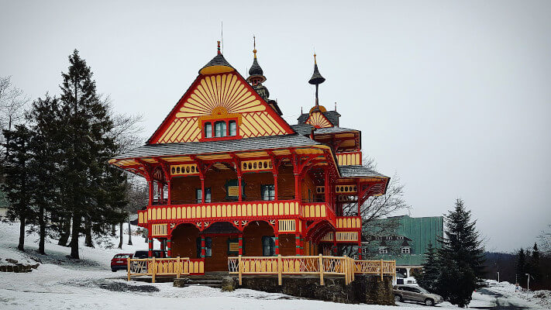
Reagujeme najrýchlejšie, ako sa dá. Deti majú o nás obavy, podchvíľou telefonujú. Balíme, hoci v hoteli sme mali byť ešte dva dni. Sme v Českej republike, blízko hraníc so Slovenskom. Blesková ďakovačka Maměnce, Pustevnám, Beskydem. GPS ukazuje tridsaťdeväť minút na hranice. Na českej strane vládne pokoj. Pred búrkou? Míňame jedno policajné auto stojace v zátiší. Pred hraničným prechodom na Makove nás spomalia značky so znížením rýchlosti. Vojaci v maskách, na rukách rukavice, do každého auta podávajú letáky s vysvetlením a rýchlymi pokynmi. Dohodli sme sa, že nakúpime tu, v dedine. Neboli sme týždeň doma, načim. Čo bolo treba, mali, čo nemali, nepotrebujeme. Do Pezinka ideme nonstop. Sme doma. S odstupom nás víta Barborka s Riškom. Darčeky do úzadia. Dohodujeme najnutnejšie. Dovidenia o dva týždne.

Deň druhý
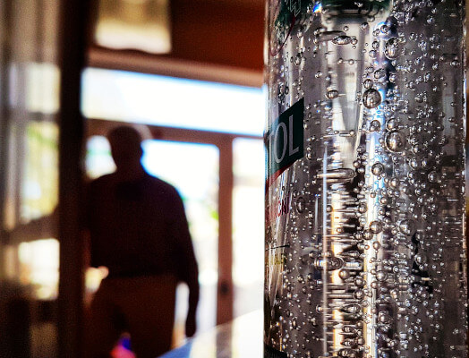
Aklimatizácia doma. Prať, poriadiť najnutnejšie. Jedným okom a jedným uchom na nete. Sledujeme, čo sa deje. Hľadáme riešenia, aké sme doteraz nikdy nehľadali. Spisujem zoznam. Teplomer? Máme obyčajný. Musí stačiť. Bezdotykové sú bezbezbeznádejne vypredané. Hore dolu preháňame správy, čo treba zohnať, nezabudnúť. Nezabudla som, každému vnúčaťu aspoň jednu hlasovú správu. „Ľúbim ťa. Ahoj. Papa, baba. Opatrujte sa, deti moje! Opatrujme sa!“ Myslela som, že sa budem nudiť a že do denných správ zaradím každý deň opis toho, čo vidím z okna. Vždy z iného. Nemám čas sa nudiť, ani pozerať z okna.

Deň tretí
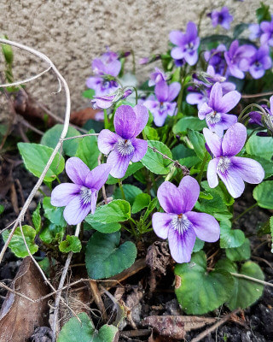
Mrazák! Chcela som kúpiť sezónny v minulé leto. Škoda je ovocie zavárať, keď si mrazené zachová viac živín. To bolo pred trištvrte rokom. Teraz ma akútnejšie domŕza. Pri odchode na dôchodok sme vymenili starú tridsaťročnú chladničku za omnoho menšiu, s malou mrazničkou. Nepojme zásobu zeleniny, mäsa. Domŕza. Hľadáme na nete. Našli sme, malý, uživíme ho aj po lete, ada. Objednávam. Neprišiel potvrdzovací mail. Obchody majú pretlak objednávok, niektoré e-shopy dočasne rušia poskytovanie služieb. Tak neviem. Bude, nebude? Rýchly obed. Vyťahujem šijací stroj a hľadám riešenie, ako ušiť prvé rúška v mojom živote. Trvalo mi niekoľko hodín, než som mohla povedať, hotovo. Dve som. Mne a Tonkovi. Milka sa ponúkla na nákup. Veď sme aj nakúpili, aj Barborka čosi. Samu ma prekvapilo, koľko toho ešte chýba. Keď sme neboli týždeň doma, nebolo treba robiť zásoby. Ešte Paralen, ešte..., ešte... Vonku slnko a ja som už druhý deň nebola vonku. Pod múrom kvitnú fialky, hyacinty pomaly vyliezajú prvými kvietkami zo súkvetí. Riedke závoje odkvitnutých liesok, zlatý dážď si chystá zlato. Večer, ako každý iný. Len..., ku kabátu na vešiaku pribudlo rúško. Tvári sa, že tam má miesto odjakživa.

Deň štvrtý
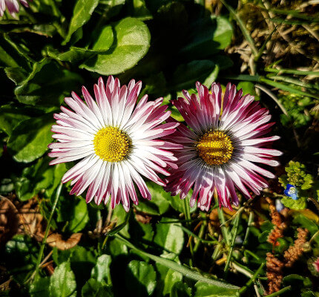
Spíme dlhšie, ako obvykle. Telo i duša pochopili, že sa nemusia nikam ponáhľať. Vonku džavocú deti. Nesledujem, kto a kde. Predpokladám, že sú so zodpovednými rodičmi. Inak tíš. Nepočuť lietadlá, párkrát prehrmel vrtuľník. Zvuky áut na hlavnej ulici za záhradou, občas motorka. Ukladám naporcované zásoby do mrazničky, vyťahujem staršie hotové jedlá a blahorečím, že som ich tam pred časom dala. Vonku slnko na plný výkon, vtáci sem tam čivkajú, muchy bzučavo kontrujú. Nalievajú sa puky stromov a kríkov, sedmokrásky, veroniky, fialky, susedovie ratlík šteká do diaľky. Spisujem zoznam užitočností, k nákupu. Ďatle neklopú, čakanie. Kam nás osud zavanie? Vyťahujem zazimované muškáty, fuchsie, hrdličkin hlas cukruje. Nepamätám také napätie tichom za môjho života. Nachystala som lavór na rúška, Tonko alkohol na dezinfekciu. Ponad susedovie strechu zdravím vrcholky statných borovíc v parku. Obvykle ich pozdravím odspodu, pri každorannej prechádzke. Neviem, kedy ich tak budem môcť znovu. V korune jednej z nich plieska krídlami párik hrdličiek. Rušia starousadlícke vrany. Krákavo brblú na omladinu.
Očistila som muškáty a fuchsie, oslobodila cibuľoviny od rozpínačského zimozeleňa. Drozd si ma obzerá ako exota. Prvýkrát v túto jar sedím v záhrade na hojdačke. Nervózne preletuje z brezy na anténu a späť. Slnko sa potiahlo do tieňa, vstávam a len-len že uhnem hlavou čestnej letke. Leteli fakt nízko! Tri drozdy. Možno ochranka okolitých hniezd. Nebo bez mráčka, komu všetkému sa dnes začká? Tu som! Voľakto ma spomína, sa zvyklo u nás hovoriť pri čkaní. Spomínam na tých, ktorí sú ďaleko. Nebom sme si blízko.

Deň piaty
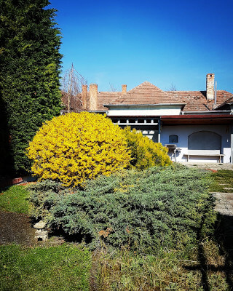
Zaujímavé je vstávať, keď sa človek nikam neponáhľa. Zrazu netreba. Zažívam to prvýkrát v živote. Dnes už pôjdem do záhrady! Popratala som, čo bolo treba, uvarila zeleninovú polievku. Záhrada trpezlivo čakala. Prizvala moje ruky, kde ju to najviac svrbelo. Trávnik je posiaty tichou spoluúčasťou sedmokrások, zimozeleň sa rozťahuje, načim mu vystrihať rajón. Vydýchla som si spolu so škumpou a vajgéliou, keď som im ošmýkala štice. Barborka doniesla nákup. Položila na schody. Mám ho nechať dve a pol hodiny vonku. Nechávam. Zvláštne, nemôcť sa dotknúť dieťaťa a vnúčika. S ňufákmi respirátorov vyzerajú inak, ale stále sú moji milovaní. Zvonenie. „Máš na schodoch, čo si chcela,“ Milka, suseda. Ďakujem vám všetkým! Ostrihané kríky púšťajú do kuchyne viac svetla. Obloha ideálne modrá. Ani lietajúce stroje nevidno. Len poobede preletí na severovýchod malé športové lietadlo. Letí zvedavo nízko. Ktovie, čo sleduje? Psychológ odporúča sledovať správy o pandémii najviac pol hodiny denne.

Deň šiesty
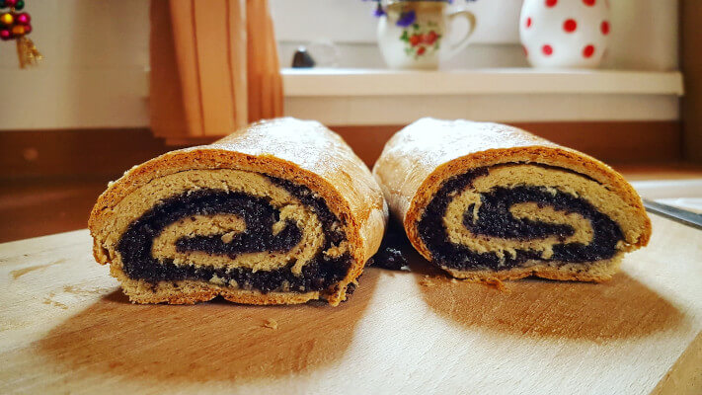
Dumám, či dať von moje písačky, ktoré som si nazvala Deň nik. Neriešia, iba dokumentujú pocity. Dala som. Ada nikomu z nosa neodhryznú. Mal ju doviezť až zajtra. Volá, že príde dnes pred obedom. Kuriér, doviezol aj doniesol mrazničku až k dverám. Podobne, ako nákupy, nechávame ju tri hodiny vonku, aby sa rozkukala. Koordináciou má dať a dala sme zatiaľ zaťažili malú, ktorá je súčasťou chladničky. Veľká počká, kebyže. Ráno sa hrám na kaderníčku. Chcelo by to zostrih, na vrkoče chýba dĺžka, volím natáčky. Obliekam si šaty a pančuchy, domáce oblečenie má pohov. Môj chlap sa pýta pohľadom. „Niekam sa chystáš?“ „Áno, do záhrady. Na prechádzku.“ Rátam, že desaťkrát od brány k zadnému plotu a späť bude stačiť. Je skleslý. Čím ho potešiť? Na obed mu robím čínu, to má rád. Sladké! Vášeň cukrová! Zarábam na makovník. Ostalo trochu cesta, tak sú aj buchty. Hladinomer nálady sa mierne zdvihol. Nečudujem sa. Celý život bol zvyknutý žiť bez závory. Zrazu je za ňou a dobrovoľne. Cítim, ako ho to morí, ako mu chýba stretnúť aj iného človeka, nielen mňa. Počíta si odchodené kroky. Myšlienky obáv, strachu, otázok i možných odpovedí nikto nikdy nespočíta. Tvárime sa, že sme bez nich. Duša však kričí na plné ticho. Pochutili mu. Makovník aj buchty. Ada uchlácholili aj dušu. Z parku očuť pávy. Drozdiu arénu neprehlušila ani ustaraná vrana mieriaca do parku. Žltochvostovo ostré čipkanie, autá za radom domov od zadku. Na konci záhrady bola voľakedy bránička, aby pôvodní obyvatelia nemuseli obchádzať blok stavaní. Za radom domov od zadku je hlavná ulica a zastávky autobusov. Cez zadný susedeje dvor to mali bližšie. Zapamätala som dvere nikou v plotovom múre. Chcem do nej namaľovať cestu. Niekedy. Desať krát stoosemdesiat krokov. Večer i ráno. Budem si na bránu robiť kriedou čiarky, aby som nezabudla rátať okruhy. Pozerám pod nohy, objavujem stokrát objavené buriny i kvetiny. Múry pozemkov centrálnej mestskej zóny nepustia pohľady. Možno vyskočiť ponad ne. Strechy, stáročné stromy z parku, vršok novej bytovky. Kulisy pre tento čas. Nechce sa mi dovnútra. Zdravím Večernicu. V svetle tancujú nočné mušky. Aj drozdy otíchli. Nebo privoláva riedke oblaky, pávy škriekajú jasnejšie. V otíchnutom zvečerievaní hlásia nočnú. Vietor podvečera sa uložil do stmavnutých kútov záhrady. Taký pokoj, dočkať sa hviezd.

Deň siedmy
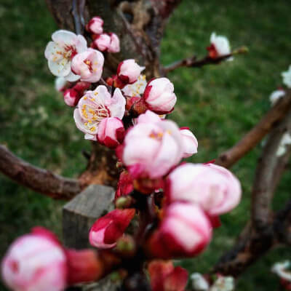
Už sa dosť dlho cyklíme na to, aby sme sa prestali pretáčať ako zodratý závit. Všetko nedôležité ľahlo popolom. Len vymiesť pec. A toho popooolaaa! Za roky a veky sme si nahonobili. Slnko vytiahlo na balkón periny a vankúše. Prezliekam, vysávam, dumám o možnosti balkónovej obývačky. Doteraz som ho vnímala ako vetračku s kúštikom zelene. Voľakedy dávno som mala predstavu raňajšej pohody s čajom či kávou, možno aj raňajkami. Cyklím. Starému sa dostáva zaslúženej pozornosti. Dnes má ponorkovú chorobu. Nachystal mi jablká a čaj. Vďaka! Pri žiadosti o vysávanie vrčí. Nie vysávač, môj chlap. Nevadí, urobím sama, bez vrčania. Z tretieho dvora neočuť obvyklý džavot škôlky. Ticho. Ani suseda z druhého dvora nevykrikuje, aby boli ticho. Tichu nemôže nič vytknúť. Stoosemdesiat krokov krát nerátane dnes nabehám po schodoch. Periny vyzlečené do naha sa slnia, ich opraté šaty tiež. Spratúvam. Kloniace sa slnko odhaľuje bohatú knižnicu za oknom tretích susedov na opačnej strane, na prvom poschodí, prízemie nevidno. U druhých sa rozkvitajú marhule, „Dobrý deň“ spod nich ma poteší. Rozumie niekto reči drozdov? Nesmierne zaujímavé debaty vedú! Intonácia!
Čakanie na odpoveď spoza niekoľkých striech. Lietadlá znova píšu. Nad smrekom sa stretávajú severovýchodno-juhozápadné linajky. Ani som netušila, koľko hodvábnych šatiek mám. Vraj najlepšie filtrujú. Rozdeľujem deťom. Sebe tiež nadelím. Nakoniec zistím, že priadka morušová to vyriešila najkvalitnejšie. Ani šiť netreba. Len uviazať na banditu. Pozdravujem hviezdy. Dobrú.

Deň ôsmy
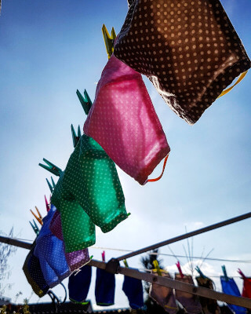
Deň začína svitaním a fejsbúkom. Milenci v roku 2020. Vzrúšo rúšo. Voľakedy bolo vzrúšo zo spodného prádla, dnes z rúšok. Každý v sebe skrývame niekoľko našich ďalších ja. Ako matriošky. Netreba sa báť hrať, rozoberať a znova skladať, tú svoju matriošku. Ľahko sa vymyslí i povie. Domáce väzenie, aj nedomáce, človeka šúpe ako cibuľu. Aj si poplače ako pri cibuli. Ale, vnútro je zdravé a má antiseptické účinky. Rovnako jadro cibule, ako jadro človeka. Verím tomu! Dokiaľ nie je hnilé. „Sme si v mnohých ohľadoch strojcami, Milka,“ píšem susede. Zabúdame, že myšlienky sa nestratia. Víria časopriestorom a časom sa zhmotnia. Môžeme posielať pekné a láskyplné myšlienky a city do toho časopriestoru. A čakať na zhmotnenie. Dcéra jej pracuje na Bali, ráno tam mali zemetrasenie. Každý zažívame zemetrasenie vo svojej duši. Pevná zem pod nohami. Také klišé! Pozerám na zmes bylín pod svojimi. Pred tridsiatimi rokmi to bol trávnik, z ktorého som kolenačky vyrezávala každú burinu. Dnes ma teší jeho kvitnúca a k životu sa derúca rozmanitosť. Nohám sa v ňom podkladajú aj tie byľky, ktoré sa pôvodne udomácnili na záhone. Na rozhraní zelene a dlažby si hovie prvými listami čerňucha, priamo v špárach dlažby papuľky. Budúce nevädze sa tvária, že sú v tej mäteži odjakživa, modrence detto. Majú pravdu a právo.
Kriedou som pokrstila bránu. Prvých desať znakov a vedomých tisíc osemsto krokov. Záhrada s dvorom má dĺžku deväťdesiat krokov, krát dva. Šírku neodmeriam presne, po stranách sú stromy a záhony. Tipujem pätnásť metrov v najširšom, tri metre v najužšom mieste. Moje exteriéry tohto času. Pohľadu je hej! Vybieha bez obmedzení, pokiaľ ho posledná prekážka na horizonte nezastaví. Karbobrúska u susedov bližšie k hlavnej ceste sa nástojčivo hlási k životu. Ožíva chrobač. Je imúnna? Od včera mi vŕta v hlave, odkedy malé lesklé chrobáčiky okupovali sušiace sa návliečky. Verím im, že nie sú, čím mi víria v hlave. Slnko otvára hlavičky sedmokrások. Poštárka to vymyslela skvelo! Uviazala balíček gumičkou tak, aby visel na bráne dovnútra. Dumám, či tie gumičky ráno fasujú spolu s poštou. Anička poslala rúška pre celú rodinu. „Ďakujem Ti, Anička. Ďakujem!“ Nechce sa mi byť dnu. Aj ráno, aj večer mi je záhrada roveň domu. Aj inokedy. Ja viem, keď zaprší, zmení sa to. Neprší. Už len šporhelt a aj varím vonku. Letná kuchynka sa mi potisla zo spomienok. Domček, možno 4x5 metrov. Otec ho postavil vo dvore, aby sme mali kde bývať, dokiaľ zbúral starý dom a postavil na jeho mieste nový. Vlastnoručne, s mamou. Letná kuchynka mala dve postele, detskú postieľku, jednu šuplotkasňu, kredenc, šporhelt a drez so studenou vodou. Záchod bol vonku, kúpali sme sa v plechovej vani, na tú príležitosť postavenej v strede izbice. V spodnej šuplotke šuplotkasne, vpravo, som mala bábiky. Kaučukové. V posteliach sa spalo po dvoch. Koľko je tomu? Vyše šesťdesiat rokov. Neskôr kuchynka slúžila už len pri zabíjačkách či na uskladnenie jabĺk. Krásne to v nej voňalo, tými jablkami. Spomínam. Na jednej z postelí vtedy dávno spal aj môj brat Jojo. Skoro štvrťstoročie nie je v tejto dimenzii. Dnes by mal meniny. Môžem mu sviečku len doma. Veď si ju on nájde.

Deň deviaty
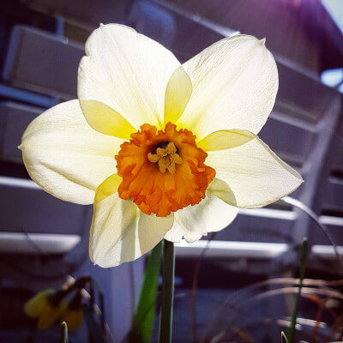
Každý občas potrebuje balkónový nadhľad. Keď nemá práve po ruke rozhľadňu. Lížem soľ. Viem, že sa to nemá. Nevysvetlím telu. Potrebuje. Zabudla som si včera upiecť bezlepkové žemličky. Moja chyba. Biela káva z melty a ryžového mlieka sa ocitla bez. Dobrá víla doniesla nákup. Má nové rúško. Voľakedy som pozerala na tvár, postavu, účes, šaty, doplnky, pochválila, keď sa žiadalo. Dnes oko prvým pohľadom padne na rúško. Jasné! Očividne oči vidno. Rúško priťahuje, odpútava pozornosť od ďalších znakov, ktoré tiež chcú byť prečítané. Poteší ju kriedou kreslený záznamník mojich krokov na bráne. Aj mňa teší. Už dávno som ju mohla tak vyzdobiť. Pristane jej to. Do času, než dážď zmyje. Zmije sa mi vtierajú do pozornosti. Myslím, napriek všetkému a všetkým, že zmije si to nezaslúžia. Pre tých, ktorí si to zaslúžia, zatiaľ nemáme výstižnejšie pomenovanie. Nech nám zmije prepáčia. Neujedajú nám z koláča. Rúško. Nie je len zamaskované Rusko? Takéto a podobné jaloviny mi podhadzuje priestor bez ďalších ľudí. Vystačíme si sami? Na jednej strane zmier so situáciou, na druhej strane prehĺbenie jástva. Tak vnímam. Každý šrotí v sebe svoje myšlienky a podvedome buduje svoju ja/pevnosť. Nechávam plynúť. Je to cesta odniekiaľ niekam. Dnes je sobota? Nie. Piatok. Úplne som zblbnutá v čase. Za bielou lavičkou rozkvitli prvé narcisy. Drozdy spievajú bližšie, aj okolo obeda. Kominárik skenuje moje počínanie. Berú ma do kŕdľa? Slnko na plný výkon. Trochu zavčasu sa mi zdá. Neváham. Plavky a zo záhrady je riviéra. Vodu si domýšľam. Ponorka. Ako sa prejavuje? Nás usadila do najvzdialenejších možných kútov pozemku, vrátane domu. Po piatich hodinách sme sa stretli na strednej palube, v kuchyni. Darmo, aj keď by ľudia nechceli, jedlo ich pritiahne k spoločnému stolu. Rátam netopiere. Nula. Ani jeden. O takomto čase pred rokom nalietavali ponad hojdačku. Kde zmizli? Počkala som, až nasúvajúca sa oblačnosť zakryla Večernicu, zbalila podritníky a hajde dovnútra! Pokúšala som sa cez deň dovolať na poštu a vymámiť balík, ktorý tam je vyše týždňa. Mailovú adresu nemajú, by som im napísala, oznámenie o uložení zásielky neprišlo. Len odosielateľka je istá. Nechám odkaz na záznamníku infolinky. Pomohlo by, keby mali pri mestskej adrese aktuálne otváracie hodiny. Viacerým. Dnes sa tam Milka prehnala už druhýkrát zbytočne. Podujala sa pomôcť mámiť od nich balík. Znova zavreté. Ada sa dobúcha, keď tam pôjde v pondelok.

Deň desiaty
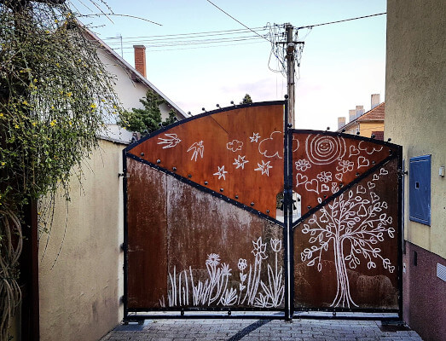
Som desiaty deň v karanténe. A bohvie koľko ešte budem zavretá doma. Každý deň píšem pocity, city a spol. Sú u mňa na FB nástenke deň po dni. Dumám, napísať tak všetky „technické“ obmedzenia a zmeny v nás i okolo nás, neostane kameň na kameni. Veru, občas peníme. Aj viac, ako pena na kapučíne. Technickým nazývam aj zmeny psychiky, vzťahov, nazerania na svet. Ľudia, ktorí stále vystavujú srdce stresu, napätiu, tlačia do neho bôle, zlosti a spol., vylejú kolomaž. Ľudia, ktorých srdce prekypuje láskou, dobrotou a pokorou, vyčrpkávajú z neho podchvíľou, aby kde tu niekoho napojili. Živou vodou. Vyťahujem z mojich starých FB komentárov. Náhodne. Ako príde. Nestratili na aktuálnosti ani po rokoch. Vrany na susedovie orechu vystriedala straka a holub. Poplach, keď niekto zazvoní! Rúška, rukavice... Dumám, či sú rozložiteľné. Či príroda dokáže kvantum, ktoré sa v týchto časoch vyhodí, zožrať, rozložiť.
Alebo sa znova navŕši odpad bez pádneho využitia. Hrot štítu strechy drozdovi pristane. Z balkóna dovidím nezaostrene na štrbinu v stromovej línii Malých Karpát. Umožnilo mi to znova sa zhlboka nadýchnuť a vydýchnuť. Kriedou kreslený záznamník mojich krokov na bráne zmyl nočný dážď. Obťažkal súkvetia hyacintov a hlávky narcisov. Klonia sa k zemi. Alebo sa jej klaňajú? K večeru som ich zobrala do vázy, niektoré sa zlomili. Čo musí zaťažiť šiju človeka, aká záťaž, mora, váha, aby sa poklonil jej a jej Tvorcovi? Už len s nimi musím. Lietadlá na pozdravy neodpovedajú. Debatím s drozdom a žltochvostom, so všetkým živým na záhrade. Ježko sa zatiaľ na debatu nedostavil. Je zo záhrady činžiaku oproti. Asi dodržiava karanténu. Nie že by som nemala rada cingrlátka, čeče bľisk. Prvé dni karantény som ich zo zotrvačnosti nosila. Náušnice a spol. V ostatné dni ostali tam, kde im je fijok. Je mu zima. Hľadá ochranu na metle. Čmeliak. Včera skoro tridsať stupňov, dnes o dvadsaťpäť menej. Hojdačka sa hojdá sama v silnom vetre. Dvakrát tisíc osemsto krokov. Na drevenej výplni brány vzniká nový obrázok. Mokrou kriedou. Na obed? Makové šúľance. Na našej ulici som večer o ôsmej tlieskala zdravotníkom nasadzujúcim svoje životy sama, v okne. Pridala sa suseda Milka z ulice oproti, z diaľky k nám doliehalo trúbenie áut. Ľudom sa nechcelo do studeného večera ani len okno otvoriť. Čo už potom dušu!

Deň jedenásty
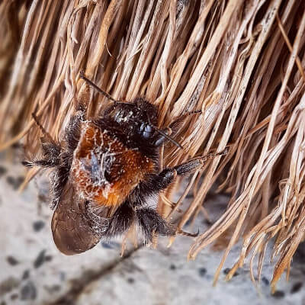
Deň jedenásty ma zobudil hodinu po polnoci. Nepovedal, čo chce. Vytiahol ma z postele a snov, doterigal mimo spálňu, aby som nerušila spiaceho muža, strčil mi do ruky mobil a knihu. Mobil ma po chvíli prestal baviť. Pol štvrtej nad ránom, zberám sa spať. Ráno severák. Vietor mi strká chladný jazyk medzi pery ako dobyvačný milenec. Ranných stoosemdesiat krát desať, kriedou kreslím záznam na bránu. Slnko nevládze ohriať čmeliaka zo včerajška. Prespal na metle pri dverách, za celý deň prešiel dva metre. Nízka teplota mu sťahuje krídelká. Ťažko chodí. Ada dôjde spať späť k metle. Príprava obeda s omšou naživo. J. J. Dovala. Spomínam na nenáhodné stretnutie pri krste Marekovho cédečka pred pár rokmi, pár slov pri odchode, dar jeho knihou. Okolo tretej poletuje sneh, k večeru teplomer ukazoval pod nulou. WhatsApp spojil rodiny cez celé Česko-Slovensko. Stelinka chce vidieť moje rúška. Šaškujem, smeje sa. Trojročné dievčatko. Čo z tohoto času si bude pamätať? Posielam virtuálne bozky, hladkám predpokladané líčko. A kde je děda? Tisneme sa objektívu mobilu do oka. Nedomýšľam, kedy sa uvidíme naživo. Dá Boh! Očiam sa zberká voda, púšťam dolu hrdlom.
„Máš na schodoch niečo,“ zvoní Milka, suseda. Sladké. Ďakujem! Podvečer ma vytiahol znova na prechádzku. Oceňujem funkčnosť rúška. Chráni nos i ústa, milenec z rána ostal ohrdnutý. Stoosemdesiat krát desať kriedou na bránku. Bugenvília by neprežila mráz, bude nocovať v garáži. Chvíľu sa pohrávam s myšlienkou zapáliť na noc korenicu, ako to robili pri mrazoch a kvitnúcich stromoch starý otec. Korenica tlela, teplo z nej zachránilo budúcu úrodu. Mám aj korenicu, do čoho ju? Do záhradného grilu? Či do ohniska, na zemi. Je bezpečné, s tehlami naspodku i okolo. Moje snahy sa nestretli s podporou. Poručeno! Musia sa ochrániť, ako vedia a môžu. Aj my všetci.

Deň dvanásty
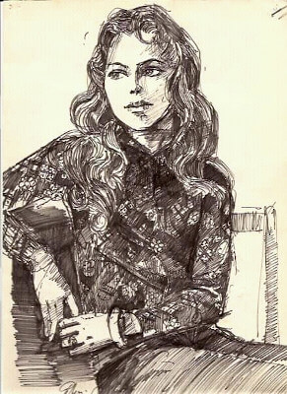
Jagavé hviezdy nadránom. Taká modrá nemá meno, aká bola v dnešnú noc. Studená, ťažká. Mesiac obmedzený tieňom speje bez svetiel. Biela stopa rozkvitnutých marhúľ v susedovie záhrade sa chveje chladom. Od včera mi zvonia v duši zvony. Nie na poplach, na pomoc. Rozháňajú čierňavu, ktorá sa chce usadiť pod kĺbom sánky, niekde v krku. Rozháňali čierňavu, ušiam i duši, zneje mamino spomínanie. „Boli sme ďaleko od dediny, v poli. Tak sme úpeli, keby len niekto začal zvoniť, keď sa blížila čierňava! Vždy sa niekto našiel a zazvonil. Zapršalo, ale neurobilo garazdu. Zvony ochránili.“ Verím v silu Toho, ktorý im dal zvuk a schopnosť ochrany. Zvoňme! Nie na poplach. Nech znejú v obvyklý čas zvolávania a odchodu z kostola, trebárs. Aj keď tam nikto nepríde. Zvuk si nájde cestu k neviditeľnej čierňave. Že nechcú zvoniť? Nechajte tak. Každý môže za seba. Hrať, bubnovať, zvoniť, spievať. S oduševnením, najkrajšie, najlepšie, ako vie. Verím, že uši Vesmíru sú dokorán. Vždy nás očúvali, pokiaľ sme im chceli niečo povedať. Pokiaľ sme chceli. Mark Twain, Moje hodinky. Občas očúvam rozhlasové hry. Muža tá hra popudila. „Čo za hlúposti to počúvaš!?“ Mne pousmiala. Ako ľahko a neobozretne človek manipuluje s časom! Vychyľuje rovnováhu seba i sveta okolo. Nemožno sa čudovať svetu, že v krajnosti sa vzprieči a rozhojdá snahu ustáliť i ustáť na osi váhovosti.
Poveterný deň. Slnko, ale zima. Odkvitnutá lieska púšťa franforce skorojarných šiat. Force vletelo do nich spolu s vtieravým vetrom. Záhradou mám vyšľapaný chodníček. Spomínam na zvieratá v bojnickej ZOO a ich chodníčky okolo plota. Oslík si nikoho nevšímal, len chodil po tom chodníku, hore dolu. Nechcem prirovnávať. Odvtedy ubehlo vyše polstoročie a do ZOO už nechodím. Ostala spomienka na chodník, pripomenula sa pocitmi. Krása zachráni svet, čítam na nástenke jedného z priateľov. Tak nech! Na bránu mojich krokov pribudli ďalšie kresby kriedou. Ponúkam obyčajný rozhovor. Číslo správou. Výzva prijatá, chvíle dojatia. Už to tu bolo nerátane. Ak dáš like, prijímaš výzvu na uverejnenie svojej fotografie z detstva, z mladosti. V kontexte súčasného vyznievajú fotky inak. Hľadáme v nich silu? Múdrosť toho času? Istotu? Hodnoty? Hľadáme. Tešíme sa spomienke, aj keď má ošúchané všetky fejsbúkové rohy. Očúvam správy o vnúčikovi. Čo my, dospeláci!? Ale deti! Myslíme si, majú všetko. Čo by ešte chceli!? My sme také nemali. Nemali. Mali sme iné. Mali sme sociálny kontakt. Otcov, mamy, aj starých otcov a staré mamy, tety, strynky, ujov, učov, učiné, susedov a susedy, kamarátov. Deťom dneška, izolovaným doma, chýba sociálny kontakt. Nechápu, prečo musia byť doma. Prečo nemôžu byť s kamarátmi. Nevysvetlíte im to. Ani my by sme v ich veku nechápali. Iné deti sa chopili témy a vykrikujú, aj keď iba cez plot: „Máš koronu, máš koronu!“ Vysvetlite deťom, aby sa netrápili. Nechápu, čo je korona. Iba v nich narastá izolovaný strach. Niektoré školy zareagovali a majú kontakt aspoň cez internet. Iné čušia. Pocity v deťoch nečušia. Myslime na to! S láskou, s citom a pochopením ich duší. Aby v dospelosti nemuseli riešiť v sebe negatívnu stopu týchto dní.

Deň trinásty
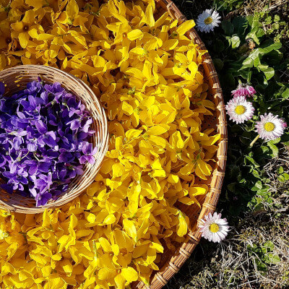
Nechce sa mi vstať. Predĺžené sny ma držia v posteli. Očúvam ranné výzvy, v dobrom, vysvetliť. Buďme doma. Veď sme. Po dvoch veterných dňoch tíš. Mínus pol stupňa. Lepšie, keď sa zima chveje, ako marcovô slnko hreje. Tak nech, bo nevieme, aký je druhý breh leta a jeho úrody. Jarný štandard. Puky, kvety, šťavy, riavy. Občas aj zahrmí. „Ňeňi lepších manželov, ako Tonko so ženou.“ Si zvyknem po takejto búrke povedať. Búrka kadečo vyplaví, čo by inak ostalo ako záťaž v duši. Tak nech! Nahrávam odkaz vnúčikovi a hrrrrr! do záhrrrady! Je malá, ale Pán Boh zaplať za ňu. Kór v týchto dňoch. Kvety zlatého dažďa, dobré na posilnenie ciev, žíl, odborníci nech doplnia. Hotujem mandalu vďaky. Za veľkú ošítku zlata zlatého dažďa, za malú kvietkov fialky voňavej. Fotím. Sedmokráskam sa zachcelo do záberu. Pár kvietkov z oboch do pohára. „Dáš si smoothie?“ Dal si. A ja tiež. Užitočnosť všetkého, čo v nej bolo, si pýtala cestu. „Prosím ťa, pomôžeš mi s notami?“ Hľadám spôsob, ako ich vyrobiť z magnetického papiera. By vnúčika bavila aj teória. Hrať ho baví. Ešte v škôlke začal chodiť na hodiny flauty. „Babka, to nie je píšťalka!“ Opravuje ma, keď sa na ňu pýtam. Na klavíri sa učí sám, podľa tabletu.
Deti sú doma do odvolania. Pečiem žemle, sledujem aktuality. Vnímam narastajúce napätie tých, ktorým stoja príjmy. Rozprávku na dobrú noc? Dnes nebude. Zaspievam uspávanku. „Helušky belušky, môj anjel bielušký, keď mi ty narastieš, budeš pásť bábušky.“

Deň štrnásty
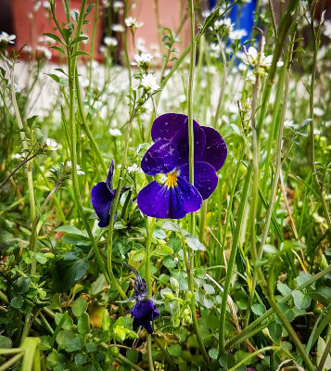
Noc. Zvláštne ticho. Natŕčam uši, aby som začula auto. Sem tam zašumí pneumatikami rieka zvukov, ktorá sa na hlavnej ceste len málokedy zastaví. Osamotený hukot lietadla odlietajúceho z bratislavského letiska. Kriedou kreslený záznamník krokov na bráne dostal žabu s rôzne dlhými nohami, vtáčika, kravu, ovcu a barana. Neviem kresliť zvieratká. Fotím vnúčikovi aktualizovaný stav. Ako dravec zabije obeť? Väčšinou tak, že ju oddelí od stáda. Dumám, či sa stádo touto pliagou rozdeľuje, alebo naopak, združuje. Je na nás, či a ako pociťujeme existenciu tu a teraz. Duša si to vyhodnocuje po svojom a po svojom reaguje. Bojí sa aj za nás, alebo to berie ako niečo, čím musíme prejsť do vyššieho levelu. Mama by povedala: „Kam by si utekala!? Seď doma, roboty máš dosť.“ Zasadila by viac zemiakov a zeleniny, ako obvykle. Zažila doby kríz, aj vojnu. Vedela, čo je a vždy bolo dôležité. Nekuvikám, len, pri rozkopaní trávnikov dajte pozor na siete, by vám neiskrili rýle a nestriekali neželané fontány zo závlah. Zaujalo ma pár fotiek u priateľky z iného kontinentu, amerického. Do okrasných záhonov sadí zemiaky a zeleninu. Užitočná krása! Zemiak pekne kvitne, reďkovka je užitočná aj jedlým zeleným plodom, nielen buľvou koreňa. Účel svätí obživu. „Ostaň tam, kde si!“
Priateľsky dohováram poletujúcemu snehu. Meriam každodenné kroky od brány po koniec záhrady a späť. Na bránu pribúdajú lastovičky, oblak, ďalšia ovca do kŕdľa, aj koník, ktorý si chce sadnúť na zadné. „Zvieratká moje, odpustite mne a kriede!“ Ešte včera to fungovalo! Život bez strachu a obmedzení. Ešte včera sme bez pardónu stúpali Zemi na hlavu, po kešeni. Ešte včera sme jej pálili prsia, vŕtali, aj tak deravú. Ešte včera to bolo normálne vyhodiť smeti do morí, ešte včera sme ignorovali, že ju to umorí a nás s ňou. Ešte včera ľudí volajúcich mali za bláznov, ešte včera bol dôležitý anglický trávnik, nie plodina, plody, zánik chorého pozlátka. Ešte včera, dnes nikto nevie, či zajtra nezalká. Súdnosť múdrych z ľudu, múdrosť starých otcov, materí, sedliacky rozum sa z pelechu teperí.

Prvý deň pokaranténny
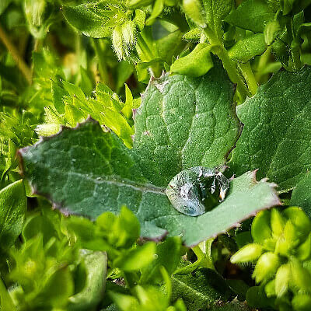
Predchádzajúcich štrnásť dní ma naučilo intenzívnejšie sa zaujímať o každý lístok v záhrade, ešte viac milovať ľudí okolo mňa, potvrdilo vo mne lásku k umeniu, lebo ono je to, ktoré vnáša do môjho života upokojenie, naučilo ma prijímať s pokorou a pokojom tok súčasnosti, ktorého som súčasťou, naučilo ma vnímať svoju ľudskú dôstojnosť i prirodzenú krásu bez výhrad, naučilo ma živiť živnú pôdu pre nové základy bytia. Potvrdilo predtuchy. Naučilo ma venovať im pozornosť. Ďakujem! Už môžem vystrčiť okapotovaný nos z domu. Potrebujem les! Stromy, ich šum, vône. Netreba mi skenovať prázdne ulice a plné či prázdne regále. Iba, dať duši možnosť polietať si. Ale áno, aj na poštu mi treba ísť, aj pre okuliare. Na poštu by som nemusela. Keby sa neudialo. Poštárka vedela, že sme doma. Žltý lístok s oznámením doporučenej zásielky aj tak pristál v schránke. Matematicky vzaté, kontaktov na pošte je neporovnateľne viac, ako pri našej bráne. Čo už? Každý vníma opatrenia po svojom. Ľudia sa vsebujú, iní „do roztrhania“ pomáhajú iným. Kŕdeľ sa sám delí, triedi, znova dáva dokopy a zasa vytvára iné zoskupenia. Skúmam svoje ranné pocity. Pokoj nerozhádzalo ani to, že môžem ísť von. Lenivé ráno sa urazilo názvom. Nie je lenivé. Len si hovie.
Vie, že sa nemusí nikam ponáhľať. Stravovanie sa scvrklo na dve hlavné jedlá. Predobedné raňajky a olovrantovú večeru. Telo nemá veľký výdaj energie, nepotrebuje jesť. Samo si povie. Strach má pach. Metabolizmus má v tom jasno. Neoklameme ho. Ani ja. Pod registrovaným pokojom drieme a smrdí. Drhnem. Nepomáha. Načim drhnúť dušu, by sa upokojila do hĺbky bytia. Zvieratá vedia. Sú vnímavejšie na pachy, možno skôr, ako vzniknú. Archetyp živočícha vo mne ňuchá. Hľadá dôvod, dôvodí pokoj. Pokoj, pokoj, spokojne. Spejem, viem. Je to pokoj sopky? Všímam si, ako ľudia besnejú. Našťastie nie všetci. Kríza a strach, aj keď nepriznaný, uvoľňujú pudovosť. Tú nezakryje nikto. Tak dôležité je, napriek technickej zložitosti problému, zachovať si zdravý a pokojný rozum. Tak dôležité! Hladina sa číri. Po nás príroda! Záhrada si vypýtala svoj diel. Vlastne, ona nepýta. Príroda ide vo svojich koľajach. Len mne začala vadiť bujnosť niektorých bylín. Uvedomujem si množstvo liečivých i konzumovateľných, ktoré nepatria do môjho každodenného jedálnička, ale, vieme o sebe. Hviezdica prostredná vytlačila voľakedajší trávnik, púpava urputne tíska nové listy okolo otvárajúcich sa kvetov. Fialky, zlatovka, sedmokrásky, pastierska kapsička. Všetko, čo človek práve potrebuje, rastie okolo neho. Ako sa menia pohľady na zeleň pod nohami. Pri každodenných tisíc osemsto krokoch vnímam svet pod šľapajami inak. Moja pozornosť je sústredená len tu a nikde inde. Nerozptyľujú ma svety a zábavky okolo. Cítia to! Rastú bujnejšie. Plejem záhon pod jabloňami a dumám, ako sa dostanem k zemine. S dažďom a pletím z neho zmizla vrstva chrániaca korene. Obchody pre záhradkárov zavreté. Jar otvorená. Zem našla spôsob.

Druhá noc pokaranténna
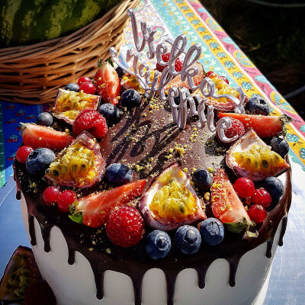
Otvorím dvere na balkón, oči k nebu. Priamo nado mnou Orion. Lovec, pútnik, dobrodinec ľudstva. Nech nám je!
„Ďakujem ti za tvoje príspevky, hovoríš mi zo srdca. Mám astmu a v kuse zápaly pľúc... bojím sa, ale nemôžem to dať najavo. Som sama s deťmi a mám rodičov sedemdesiatnikov.“
Ľudia mi píšu, že čítajú. Dojalo ma ich povzbudzovanie. Slzy v očiach. To jediné, čím ich, nás, môžem povzbudiť, je slovo. Položené v cite na displej. Aké zvláštne. Pýtal sa mi tam papier. Načo klišé, keď väčšina ťuká do mobilu alebo na klávesnice počítačov. Nezanevrela som naň. Obal s neprepísanými básňami spred pár rokov čaká na poradie. Je trpezlivý. Vie, že naň myslím. Technické vymoženosti prevalcovali papierové. Posielam pomyslené papierové lastovičky, lietadlá, lodičky. Veď si ony nájdu cestu k tým, ktorí to potrebujú. Potrebujeme.
Ani Morenu som toho roku nevyniesla! Tým to bude! V ostatných rokoch som aspoň papierovú vymaľovala, zaspievala jej a zapálenú s pomysleným nepotrebným posielala po vode. Ta, preč! V duchu jej... „Muriena naša, kde si prebývala…,“ spievam. Nechávam zvuku vypucovať všetky kúty. Nech nám život zdravo chutí! Smejem sa tomu heslu. Agitka rokov minulých? Pokiaľ sa nekráti dych. Keď sa kráti, agitka sa stratí. Nakupovanie z nás robí spojencov. Nechať niekoho nazrieť do intimity svojich potrieb a dohodnúť s ním nákup nie je len o komforte služieb nákupných centier. Chlieb, cukor, soľ, múka, aká je tam intimita!? V živote ma nenapadlo, doteraz, odteraz už áno, že budem niekomu vysvetľovať, čo presne potrebujem kúpiť. Sebe nepotrebujem vysvetliť. Viem, na čo to potrebujem. Zrazu niekto iný uchopí moje receptory, snaží sa byť mojimi očami, ušami, hmatom, chuťou, ovoniavačom, mojím citom. S mojím rebríčkom hodnôt. Ďakujem ti, Barborka, aj vám, Milka a Gusto! Vďaka vám mi počas dvoch týždňov nič nechýbalo. Nič, len voľnosť. Nedá sa kúpiť, ani objednať v e-shope. Všetci do jedného si ju chceme zaslúžiť. Ako bude chutiť po TOM? Som presvedčená, ze úplne inak ako doposiaľ. Ľudia z neplánovaného poschodia bytového domu cez ulicu nezdravia, nemávajú. Vylejú pohľady do záhrad rodinných domov pod nimi. Chcú vidieť a nebyť videní? Zvláštny spôsob nekomunikácie, keď je každý sám. Karbobrúska u suseda cez suseda vyhráva nonstop. Len v noci má pauzu. Vidno, že má čas robiť, čo doteraz odkladal. Chráničmi ohluchol okoliu. Ako som doteraz túžila ísť von! Zrazu ma neberie. Pozdravujem ponad druhého suseda ploché vrchovce statných borovíc v parku. Aj tých vylievajúcich sa z terás. Včelstvo a hmýzie znova ožili. Náhle oteplenie im nabrúsilo krídla. Dožadujú sa obsahu budúcej kveteny orgovánu. Klopkajú, dorážajú, čakajú, kedy im bude otvorené. Žltochvost prišiel skontrolovať.
Nebo si z juhu priťahuje šifónové rúško. Vtáci znova skúšajú rozvinúť párové volačky. O zime ani chýru. Len susedovie marhuľa roní hnedé zmrznuté lupienky. Deň mláďatiek ju navštívil už v marci. Záhrada v nádeji. Objednávam sadeničky vonných bylín, zeminu. Vyžiadala si právom. Ostatné roky som sa viac venovala znovuzrodeniu sadu so starými odrodami ovocných stromov, na planej holine, ktorá bola voľakedy úrodným sadom. Záhrada doma sa preperovala zotrvačnosťou. Potrebovala len z času načas ostrihať stromy, pokosiť trávu, obrať ovocie. Cítim, ako jej urobilo dobre pošimranie motykou. Nedbám, malá renesancia jej pritiahne červeň do líc. Aj zeleň, žlť, vône. Nech sa o ne oprie novou nádejou! Vrtuľka s odlomeným krídlom mi rytmicky pritakáva. V šmykoch pneumatík z hlavnej cesty cítim napätie. Odchádza do minulosti so všetkými zbratanými zvukmi tých sekúnd. Narodeniny posedemdesiatnika so štvormetrovými odstupmi, ako keby sme sa pohnevali. Na záhrade, v rúškach, s videomostom k tým, ktorí tu s nami nemôžu byť. Posedemdesiatnik je rád, že aj takto sa dá. Slniečko požehnáva. Zem sa drží svojej dráhy. Verím. Nech sa len!

Tretí deň pokaranténny
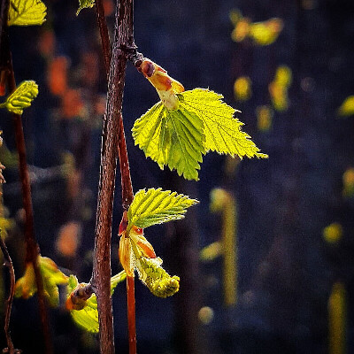
Zobudil ma z bezmocnosti a chaosu sna. Vďačne som precitla. Teplota vyzerá na skoré leto, aj keď predvčerom ešte do rána mrzlo. Založím do hrnca na fazuľovicu. Voľakedy sme k nej vždy mali zemiakové babky. Žeby som buchty? Nech je voľajaká zmena. Hore riťou som vstala. Cítim v sebe štartér z napätia. Von sa dostanem až poobede. Kroky sú ťažšie. Obvyklých tisíc osemsto krokov zaznamenám na krokomerovej bráne len trávou a pár hviezdičkami. Ešte aj krieda sa mi zlomila. Ako z tohto reťazenia von? Chlap cíti napätie, necháva ma na pokoji. Fazuľovica mu ada pochutila. Utiekam sa k prírode. Niečo ženie, niečo čaká. Vnímam rastliny, ktoré si dávajú načas. Svojou múdrosťou bez meracích prístrojov majú vysoko nad nás. Strom nadmerne zarodí, keď vie, že nasledujúci rok bude neúrodný. Kto z nás vie, čo bude o rok? Príroda áno. Poistí si potomstvo. Dnes sa mi veru nechce Hoja ďunďa spievať. Myšlienka podhodila bubon. Hej, to je ono! Zobudiť a vypudiť zo seba ježa proti srsti. Nebo nastiera krepindle oblakov. Prechod frontov, voľakedy dávno nás na zemepise učili. Ako sa zobrazujeme! Podúva, motorkári smelšie rapkajú po hlavnej ceste za záhradou. Breza vypúšťa lístky.
Z dvadsaťročnej previslej sa zrazu napriamila dvomi rovnými, nebo dočahujúcimi konármi. Slobodaaaa! Nech ti je, milá moja! Ako je to v tomto Vesmíre zaujímavo zariadené! Vyšší nebeský manažment očul moje pocity. V jednom momente prišla správa od Aničky aj od Majky. Ďakujem Vám, ďioučence! Ďakujem! Podúva chladnejšie. Slnko zapadá medzi dva smreky, nebo obzučavelo. Nevidím lietavca, len očujem. Vyčkám, či predsa len netopiere.

Štvrtý deň pokaranténny
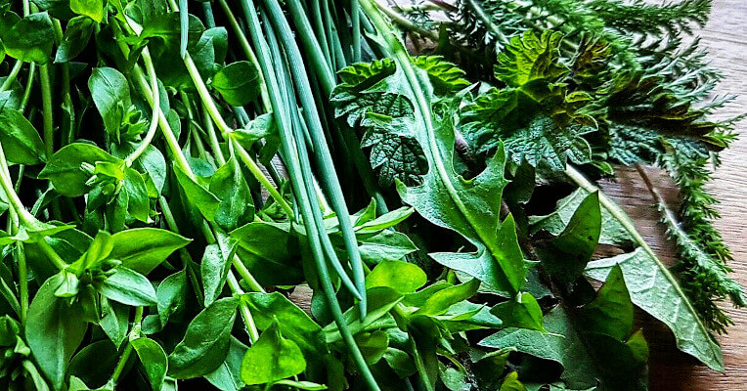
Načo píšem, keď obrázky povedia mnohokrát viac? Neuprednostňujem. Ani jedno, ani druhé. Oboje robím rada. Píšem aj fotím. Zobudila sa! Šípková Marienka. Vyhovuje mi normálny letný čas. Polial ma živou vodou. Bolo fajn spať dlhšie, vyskúšala som si za ostatné dva týždne, koľko som chcela. Stačilo! Toto je môj čas! Môjmu telu i duši domajší. Ani sny mu neuberajú na kvalite. Časopriestor zimného času ma znásilňuje. Ranných tisíc osemsto. Hlási sa ďateľ, ostrou zeleňou vrchovec vzdialeného listnáča v parku. Pozdravujem slnko a ono mňa. Na bránu kresleného krokomeru pribudla žabe voda, koníkovi vysoká tráva, nechala som v nej stratiť jeho zvláštne nohy, včele kvety a bylinky. Trhám hviezdicu, pažítku, myší chvost, púpavu a žihľavu do raňajkovej žemle. Zemi sa treba pokloniť, pri každom lístku. Zakladám nové okuliare a pozerám ranný fotozber. Pani z optiky merala cestu a doniesla mi ich. Ďakujem! Majú zavreté a moje okuliare, nebyť jej ochoty, by tam ostali len Pán Boh vie dokedy. Televízia dnes vie, že od zajtra majú otvorené. Lekvár sa chúli v zákutiach buchty.
Ešteže fejsbúk a Ne/zabudnuté slová! Založila a spravujem ich vyše šesť rokov. Sú platformou... Nie, to nie je ono onô. Sú priestorom ako doma. O nich samotných je na FB, netreba rozpisovať. Dnes tam pristálo slovo chúliť. Preto som lekvár v buchte. Zbierame, omieľame, vyprávame, slová. Občas nás obrátia úplne naruby. Napriek momentálnemu nestretávkovaniu sme si čímsi blízki, krížom cez Európu i ďaleko za ňu. Slovo nás pritúli, pohladká, aj vyhreší, rozkmotrí i pobratá. V tieni súčasnosti je nám žiadúce túliť sa aspoň virtuálne. Pomäkošiť jemnuškú deku a myslieť na všetkých, ktorým je otupno. Mucha na slnečnej stene si spokojne šúcha predné nohy. Po osemnástich dňoch sme vystrčili nosy. Chceme si dopriať zažiadané. V prírode husto, mestá sú šuvix proti výskytu ľudí v lese. Nabudúce využijeme časy pre dôchodcov. Bo energia jari nečaká. Je dobre, že to toľkí vedia. Dobrá víla doniesla zásielku sadeničiek. Bylinky a tri previslé jahody na próbu. Pestovateľská anamnéza.

Piaty deň pokaranténny
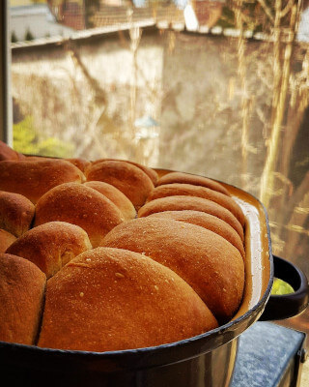
Krásny bozk! Sladký. Ústa sa dvakrát stretli. Vo sne, kde nie sú normy prísne. Analyzujem sen dnešnej noci. Vrkoče! Dnes som prvýkrát po veľmi dlhej dobe pred sprchovaním vypla moje odrastajúce vlasy hore. Vesmír mi plní tajnú túžbu dožiť tento život s vrkočom na hlave. Sú to len camrľíky, do vrkočov majú ďaleko. Cesta ku kaderníčke nemožná, tak sa môj „večný“ účes, aký som mala v škôlke, mení na vrkočom prajúci. Nosila som ich od päť do dvadsať rokov. Deň pred svadbou som dala moje dlhé vrkoče ostrihať. Bola iná môda. Dnes mi zaspomínali na starú mamu a ich vrkôčik. Obe sme mali rady. Oni, že ich češem, ja, že ich môžem česať. Do tenučkého sivovlasého som až do konca, do posledných troch vlasov, vpletala šnúrku, ktorou som ho nakoniec uviazala. Stočený do konťíka, spevnený hornódľou, vydržal niekoľko dní. Na noc iba vytiahli hornódľu a s vrkôčikom spusteným medzi lopatky išli spať. Ráno pričesali vlasy vpredu a procedúra konťíka sa opakovala. Ktovie, či aj mne bude niektoré vnúča česať vlasy? Šnúrky do nich mám. Do rána fučalo. Čo sa niekto obesil? Zvyklo sa hovoriť pred polstoročím. Vetrom ochladol vzduch. Teplota máličko nad bodom mrazu. Ranných tisíc osemsto. Na bráne pribudla veverička, ktorá pobrala podobu z kohúta. Ovčiatku kvetina do trávy.
Je na nej všetko. Aj dvakrát viac krokov, aj čas, keď sa mi chcelo, aj čas, keď sa mi nechcelo ani kráčať, ani kresliť. Možno identifikovať zóny, ku ktorým sa mi ťažko zohýňalo, aj radostné úlety so snahou preskočiť bránu, vyletieť vyše stĺpa za ňou, možno aj vyššie. Nebo pletie vrkoče na hlave Zeme. Očulo ma, alebo ja Jeho? Štvorité i viac. Stužky bez mašlí letia pozdĺž. Fúka do nich. Zniesla som rukavice, čiapku, aj teplý kabát. Vranám v parku duje do perín. Krákajú kolektívne. Za vyše tridsať rokov, čo sme tu, takto označovali výraznú zmenu počasia. Leteli nad park s hlasným huriavkom. Keď indiánsky šaman pozeral na oceán, nevidel Kolumbusove lode, lebo nemal v mozgu zakódovanú ich predstavu, obraz. Videl len zvláštne sa vlniť vodu oceánu. Až po čase uvidel aj lode. Možno ani my nevidíme, čo by sme mali. Pozerám film. Nedá sa mi pozrieť naraz. Chlap doniesol harmoniku. Čo sme spolu, hral na nej dvakrát. Aká duma mu prišla do rozuma? „Pod horou, pod horou, čierne psíča breše.“ Breše či brechá? Duchy harmoniky sa zobúdzajú. Nezabudol. „Co moře zpívá pod křídly kormoránů, o tom se zdává k ránu všem dětem z Pirea. Však každý mívá své jedno velké přání, sní o něm za svítání, jak děti z Pirea.“ Deti z Pirea. Každý veru má, velké přání. Noty sa znova zhľadúvajú. Pridávam sa do vrkoča spevom, aby sme udržali všetky vlasy piesne. Poobedie som venovala tvorbe. Buchiet. Jasné, že pečených! Aj ódu som im. Óda na buchty. Pred a po, na vrchole chladiarenskej veže. Ostali? Aaale, kdežee!

Šiesty deň pokaranténny
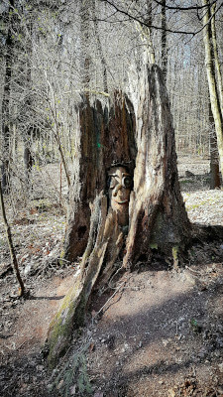
Večer pred ním. Sedím na hojdačke. Nie hocijakej. Sedanka má skoro sedemdesiat rokov, šnúry som vymenila, keď som ju vytiahla z nenávratna k návratu. Slúži. Unesie aj moju trojcifernú váhu. Rada na nej oddychujem. Po pochôdzkach, alebo len tak, zastaviac sa pri vynesení smetí. Mesiac hrubne v páse, noc cucá indigo. Otícha. Vietor zaliezol. Okolo nôh sa mi vinie jeho mladší brat. Prízemie mu je kolískou. Ktovie, či uchráni kvieťa na slivke prvôstke? Teplota klesá. Ada neklesne tak, aby ublížila. Je to v rukách Božích. Ráno. Veru mrzlo. Chladom omarené tulipány a modrence hľadajú teplo pri zemi. Až sa tak svieti! Nový vinohrad založený v lone starých modranských. Ideme skúsiť horu zrána. Možno v nej bude voľnejšie ako predvčerom. Nevesty pri ceste i vo vinohradoch otŕčajú biele rozkvitnuté hlavy nádejavými halúzkami. V hore ani nohy, kremä našich a vtáčích. Potôčik vyhráva na ľadové perkusie, slnko podvihuje uzimené kvety. Och, Bože! Dobre mi padol ten kúsok hory v mojom kroku! Išlo mi hruď roztrhnúť od radosti, že som vonku! Ako keď vypustíte kozľa. Len ono friškejšie skáče. Na obed? Zelené halušky s perkeltom pre chlapa, pórová polievka, rovnako zelené zemiakové babky pre mňa. Do zelena som farbila cesnakom medvedím. Svieti slnko, poletuje sneh, kvitnú stromy. Včielky, schovajte sa!

Siedmy deň pokaranténny
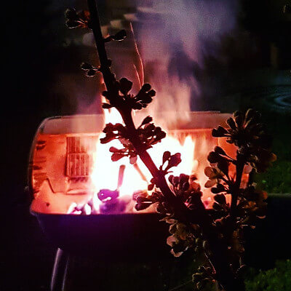
Deň siedmy pokaranténny, v poradí dvadsiaty prvý. Čo je najťažšie? Dodržať sebadisciplínu. Dnes sa mi tak nechcelo! Telo ma doslova vystrelilo von, samo si zobralo, čo potrebovalo. Napriek bolestiam, ktoré sú mi každodenné, kráčalo. Tisíc osemsto krokov. Duša podvihla ruku, tá nakreslila ďalšie kvety, špirálky, listy. Nič svetoborné. Zautomatizovala, zariadila, odkráčala, nakreslila. Mrazivý deň. Prišla som sa zohriať a znova sa idem preberať k životu. Vonku. Očiam i ušiam sa obtierajú správy. Prepúšťanie. Mnoho ľudí ostane bez práce. Každému dať hektár pôdy, uživia sa. Aj keď im bude spočiatku ťažko. Dosť jej leží ladom. Kúrime Pánu Bohu do okien. Teplota po dve noci klesla hlbšie pod nulu. Oprašujem starého otcove znalosti. Záhradný gril si vyhrieva kosti. Sledujem vzdušné prúdy. Večer sa menia. Tlejúcu korenicu v modernom ohnisku treba umiestniť čo najoptimálnejšie. Nesmie byť blízko, aby nenarušila prirodzený tok miazgy. Stromy niečo vydržia. Keď nevydržia, nevydrží ani úroda, ale strom nezahynie. V duchu podporujem stromy vo vzdialenom starorodičovskom sade, aj mladé, ktoré sme vysadili pred piatimi rokmi.

Drozd kontroluje, čo robím večer v záhrade, urobí čestný okruh a pristane v húštine vysoko nad zemou. Vyskúšal rôzne miesta pre hniezdenie. Býval v muškáte na kuchynskom okne, za garážou na bambusových paličkách, v ostnatej hlohyni, v tujach. Mačky mu nedali pokoja. Ada sa tak vysoko nevyštverajú. Kam? Nezradím. Nedovolil mi. Gril hreje, napriek jari privoláva možnú vôňu pečúcich sa gaštanov. Niečím ho musím motivovať, aby do rána nezaspal.

Ôsmy deň pokaranténny
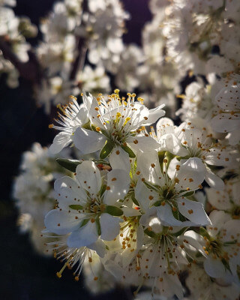
Deň ôsmy pokaranténny, v poradí dvadsiaty druhý. Ružový úsvit. Nový deň v nás ešte len drieme. Prvý pohľad nebu a vonkajšiemu teplomeru. Mínus dva a pol. Dumám, čo prežilo. Na sedmokráskovej tráve srieň. Kvety slivky sú zatiaľ biele. Vonku ma privítala sladká vôňa tlejúceho dreva. Po vyše pätnástich rokoch sa ňou pripomenula marhuľa. Vďačne rodila, do uschnutia. Jej drevo slúži doteraz. Zachránilo okolitých súkmeňovcov? Uvidíme, keď tento čas pominie. Mráz štípe v nose. Dojí ma k slzám. Ranných tisíc osemsto krokov. Skenujem kvitnúce stromy. Mrazom ošvŕknutý zlatý dážď, susedovie marhule tiež. Treba mi na poštu. Obdivujem ľudí, ktorí musia celý deň nosiť na sebe kapotáž! Prežila som, ani ľudí nebolo mnoho, pružný pohyb za priehradkami i pred nimi. S vypúlenými očami lapajúc po dychu vybavujem drogériu. Na povinnú otázku o veku nevládzem odpovedať, iba zdvihnem čapicu a ukážem šediny. Mydlo a gel, oboje dezinfekčné, majú, ako múdro, hneď pri pokladni. Platím, bežím do auta. Doma sa dávam dokopy a v duchu blahorečím, po prvýkrát od začiatku tejto neplánovanej doby, že som doma. Doma vrátane záhrady! Bohu vďaka za tento dar! Pochopila som, prečo je tak málo ľudí vonku. Nie, nie, žiaden zákaz! Príkaz nosiť rúška a ďalšie ochranné pomôcky ich drží tam, kde sú! Chúďatá deti.
Prechádzka hore úbočiami, dolu úbočiami, slnko západu podfarbuje jarnú trávu medzi stromami. Fialové, biele, žlté kvieťa. Och, ani mi nedá ďalej! Vašíčku, Vašíčku! V schránke parte. Posledná rozlúčka v kruhu blízkej rodiny. Ani na pohreb ti nemôžem. Hlcem slzy a spomínam na všetky radosti, narozdával sa, všetkým. Odpočinutie večné daj mu, ó, Pane... Nech jeho duša nájde pokoj na Večnosti. Míňame sa, aj keď sme sa ešte celkom neminuli. Oheň sviečky. Tak sa rozplynul život, ako pfffffffuuuu! Nedá sa mi viac písať. Dnes.

Deviaty deň pokaranténny
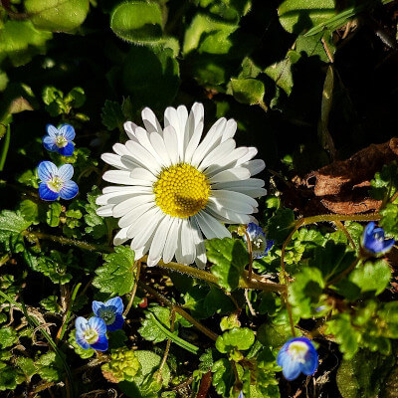
Deň deviaty pokaranténny, v poradí dvadsiaty tretí. „Mati moja, mati, korienčok môj zlatý, keď vy mi umriete, koho budem mati?“ Ale vás tam je! Pomaly viac, ako nás tu dolu. Čo pomaly!? Určite! Rok sa s rokom stretol, hovoria si: „Už je to rok? Áno, už je.“ Mati moja, mati. Výročie smrti sa neoslavuje, nebudem ti vinšovať. Spomínam s láskou. Viem, že ti je dobre. Vyslúžila si si. Vašek umrel. Ale, to ty vieš skôr, ako ja. Bude ti tam hovoriť srandy. Verím, že vám je veselo. Už máš prednú záhradku plnú kvetov, rozdávala by si, každému, kto sa pristaví na kus reči. Rozdávaš, oslobodená, inde. Sníval sa mi voz priahaný koňmi, plný kúpačov s korbáčmi, aký pred päťdesiatimi rokmi chodil na Veľkú noc našou ulicou. V Bojniciach. Najväčší korbáč bol dlhší ako sám voz. Tisíc osemsto krokov, do najvyššej méty brány kreslím špirálovú galaxiu. Mrazy poľavili. Barborka včera doviezla zeminu a muškáty, hlboko zreje myšlienka na záhony zeleniny v skleníku, ktorého polškrupina čaká vyše dvadsať rokov na vyliahnutie. Pôvodne som v ňom chcela pestovať kvety. Doba a naše žalúdky si pýtajú zeleninu. Z jedlých kvetov sa nenajem. Aj keď... Pošty krátia prevádzkové časy. Budeme potrebovať poštových holubov?
Na najvyššom strome si robia hniezdo, u nás, v záhrade. Nepredstavili sa, ale vyzerajú na slušných susedov. Ktovie, aký majú vzťah k doručovaniu správ? Príležitostne sa opýtam. Komentár, skĺzne po nástenke ako po bleskozvode. Píšeme, píšete, píšu. Popáli okolie, stratí sa v zemi, v konečnosti fejsbúku. Sú aj také, ktoré nepália. Ostávajú, žiaria, zohrievajú. Badám snahu uverejňovať pekné, milé, radostné. Spomienky i túžby. Záhrada si vypýtala kusisko roboty. A veď, nedbám, dokiaľ vládzem. Teší ma výsledok, cítim, ako si vydýchla. Zvonček. „Ideeem!“ Chvíľu mi trvá, než prejdem zo záhrady k bráne. „Dobrý deň, doniesli sme rúško, máte ho v schránke.“ Zlatí! Pezinskí skauti. Aj moje deti boli a stále sú skauti, aj keď prešlo vyše tridsať rokov od tej doby, keď sa nimi stali. Skautom je človek na celý život. Spomínam na ich výlety, tábory, medzinárodné džembory, koncerty ich prvej kapely, stretnutia rodičov, aj záchrannú akciu pri povodňovej vlne, ktorá odrezala skautský tábor pri Východnej od zvyšku sveta. Sami zachraňovali, seba a najmladších. Okrem hrnca, ak si dobre pamätám, im voda nič nevzala. Aj keď sa v nej brodili po hruď. Pred mesiacom sa stretli, skalní, u Barborky. Stále sú si blízki. Balíček na bráne, poštárka z nej urobila externú schránku. Otváram... Z obálky sa sypú ružové lupienky, za nimi sa kotúľa sklenočka s hojivým krémom, očakávaná. Smejem sa ako dieťa. Nechávam vetru, aby si ich užil. Keď radosť, nech ju zanesie, komu treba. Ďakujem, Šimoonka, ďakujem!

Desiaty deň pokaranténny
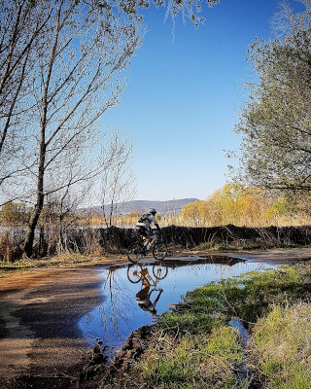
Deň desiaty pokaranténny, dvadsiaty štvrtý v poradí. Ako mi česala toho kohúta? Mama pred šesťdesiatimi rokmi. Stav mojej vlasatej časti hlavy by zniesol zostrih. Sama si neviem. Štica pripomína to, čo má škótsky rožný statok medzi rohmi. Rada som sa pred desiatimi či viac rokmi vrátila tvarom k účesu zo škôlky, v trochu modernejšom strihu. Kaderníčka v nedohľadne. Vykrúcam ruky, nemám sponku s háčikom, tou sa zapínal, musia stačiť štipce. Konečne vidím! Štica sa usalašila na vrchole hlavy v tušenom tvare. Nezavadzia. Už len mašľu, čo som vtedy nosila! Uviazala by som ju rýchlejšie, ako zaštipcovala čudo na vrcholku. Prečo sa to vlastne nazývalo kohútom? Bol urobený z vlasov, nosili ho dievčatká a ani z ďaleka nepripomínal hydinu. Ba či sú to tie pravé svety, ktoré žijeme? Pozerám spomienky fejsbúkové, hodinu po polnoci. Spánok vytlačilo boľavé telo. Prehnala som trochu, s robotou. Večer ešte nadnášaná radosť z vykonaného postupne oťažela. Mám nadrannú, je pár hodín do svitu. Dumám o prebdených nociach, ktoré som nikdy nedospala. Bolo ich, aj za dve merice, aj viac. Tušila som, že mi budú niekde chýbať. Ako kus látky, aby sa dal zapnúť zips na šatách? Nie, tak nie. Ako keby neboli žité. Deti, choroby, bolesti, strasti, učenie, robota. Ani jedna z tých ponocujúcich nocí nebola radostná? Boli aj premilované?
Už si nespomínam. Ostali v časobubline. Bohvie, či sa zarátavajú do odžitého? Susedovie mačka v strede skalky hačká, pozerám na svet z nadhľadu balkóna, ó, Vesmír, hlboká poklona ti! Vrtuľa na studni skade vietor krúti, podúva. Vrana orechy, komín oku, jeden i dva, tehelňa. Malá ranná, pocitovo priemerná idylka. Duša nezalká, spokojná tu a teraz. Vie, čomu dôraz. Nebo zhrabúva úhrabky. Pristihla som sa! Čakám na dážď, ktorý zmyje starý, aby som mohla kresliť nový krokomer. Píšem s priateľkou zo severu. Napadlo tam snehu. Bude leto! Len nech sa jar vyjarčí. By ju to nechytilo v máji. Bo zažila som veru aj prvý máj zasnežený. Pod oknami živo.

Jedenásty deň pokaranténny
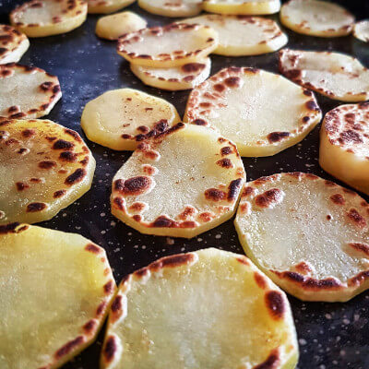
Jedenásty deň pokaranténny, v poradí dvadsiaty piaty. Vstávaj, Marka! Hore sa! Motivačné heslá na kĺby neplatia. Je im to štyri a pol. Plechový škrek bažanta zrak od cesty odvracia. Nehlučne srnky pomedzi trnky a riadky viniča, réviu sa nepriečia, pustí ich bez hesla, ani som nehlesla, zatajený dych v obrázkoch predjarných. Ráno na rane nič nepýta, len skoršie vstávanie. Plechový škrek bažanta mi vyvolal spomienku ranných chválokotkodákaní sliepok. U mamy na dvore. Krákorili len tak, medzi rečou a medzi popelením sa v popole. Kotkodákanie boli nadšené výkriky zo zneseného vajíčka. Bažant neznel nadšene. Skôr papuľoval, prečo ho tak včas ráno vyrušujem. Prechádzka ma poliala živým chotárom, výhľadmi cez kilometrové riadky viniča, stretnutím so smädnými srnkami. Utekali od jazera. Hate rozkvitnuté, v diaľke oheň z páliaceho révia. Farebné stopy človiečikov zažiadaných prírody. S bicyklami i bez. Kus fejsbúkovej reči s Jankou ma pomkol k oživeniu spomienky. Šesť ružiakov, plátky z nich, naplnili kuchyňu vôňov na platni pečených zemiakov. Ako voľakedy, u mamy na šporhelte. Neplánovaná pochúťka pritiahla do kuchyne chlapa. Kyslá smotana s cesnakom im dáva čiapočku a gľanc sviatočnosti.
Povaľujem sa. Občas aj tak treba. Vtáctvo záhradné mi k tomu púšťa nôty, slnko lenivie poobedím. Dumám nad tými, ktorých som míňala ida cestou do chotára. V kúte parku pelech z epied a starých spacákov. Včas ráno už sedeli v ich „obývačke“ pri fontáne. Bez domova, s rúškami. Veď, všetci sme tu doma. Na Zemi. Čo im nadelí meniaca sa doba? Kus Kvetnej nedele som venovala kvetom. Čosi pre oko susedov, keď pohľadom obídu balkón, by sa im pekne. Čosi okolo budúceho skleníka, prečesala som vlasy kosodrevine. Milka doniesla pagáčiky, dobre padli. Nech jej Pán Boh zachová obyčaj.

Dvanásty deň pokaranténny
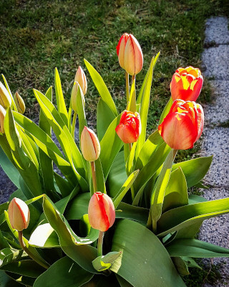
Dvanásty deň pokaranténny, dvadsiaty šiesty v poradí. Mladosť je krásna a neukecaná. Čistá, neprikrášlená, pravdivá. Aspoň..., bola. Pred päťdesiatimi rokmi. Ďakujem za komentáre k fotke spred polstoročia. Už má ošúchané všetky fejsbúkové rohy, ako zvyknem hovoriť. Napriek tomu sa na ňu rada pozriem. Vlastne, na seba. Spomienky na šnúrku vo vlasoch, jej farbu, na to, čo mám oblečené. Cítim na pohmat materiál, pamäť má šuflíky pre všetky zmysly. Tento rok budú šibači šibať akurát tak na sociálnych sieťach. Len aby aj sieťam z toho nezašibalo! Za severozápadným horizontom záhrady očujem pár mesiacov stavebný ruch. Dnes vykukol cirkulárkami, buchotom sekier a vravou tesárov. Krov. Žltochvost prišiel na rannú besiedku. Stupňom vánok aj vietor kurizuje bambusovej zvonkohre. Bambus! V lete príjemný, inak veľmi rozpínavý záhradný spoločník. Pripomenul sa, že mu treba ostrihať štice, bo aj druhá polovica záhrady si pýta. Sledujem ranné tiene kríkov v budúcom skleníku. Ráno sa ukladajú do seba, obedňajšie slnko ich skráti k jeho päte. Nebudú si zavadzať. Chlap kreslí možné rozmiestnenie, dolaďujeme miery, priebežne zreje názor na materiál zvýšených záhonov. Iskrenie. Konflikt pucuje nazhromaždené. Nepamätám si, že by sme za vyše tridsať rokov strávili spolu nepretržite toľko času.
Vyše mesiaca, keď k tomu prirátam nedokončený pobyt v Beskydách. Na rannú pochôdzku som vytiahla bosobotky. Vlastnoručne vyrobené, furt slúžia. Bratajú sa cez chodidlá s vyhrievaným terénom záhrady. Slnko zvyšuje grády. Nalietavajúce vtáča pripomína prázdne napájadlo. Smädná zem. Telo repce, môžem za to, že som zabažala za sladkým. Dáva mi nepríjemne najavo, že toto nie! Sušiak prijal farebné vlajky prádla. V jednej hrčke štrnásť rozkvitnutiachtivých tulipánov. Z cibuľky, ktorá pri zakladaní trávnika ostala hlboko udomácnená strážiť pôvodný záhon. Dobre urobila. Kebyže chcem, takú krásu nevymyslím, nenaaranžujem. Presadila si svoje, udržala miesto. Na obed? Rezne v jogurte a dve makové štricle. Potrela som ich pred pečením len bielkom. Žĺtkom vyšľahaným s cukrom sladím život a kávu môjmu chlapovi. Píla na vykúkajúcom krove zavýja, čoskoro bude na nej májka. Včielka si urobila hojdačku zo sušiaceho sa rúška. Vyplašila som ju pri zberaní prádla. Aj ona mňa.

Trinásty deň pokaranténny
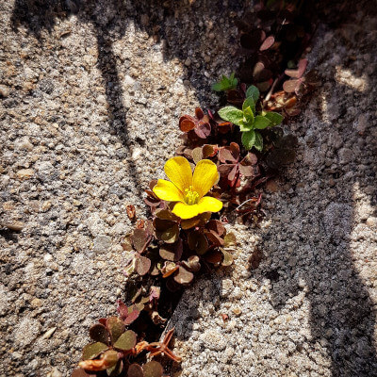
Trinásty deň pokaranténny, dvadsiaty siedmy v poradí. Komu všetkému poslúži toto obdobie ako výhovorka? Vnímam vážnosť času, ale aj šikovnosť plavcov v dave a v situáciách. Objednávam potraviny z nového e-shopu. Ani zďaleka nedosahujú rozsahu ponuky superhypermarketov, ale, majú všetko, čo človek potrebuje, vedia to doviezť do dvadsaťštyri hodín, nevozia náhrady, ktoré si zákazník neobjednal. Stojíme na svetlách, chlapovi bolo treba do banky po novú kartu, mne do balíkomatu. Na vedľajšej pozícii dáma vo vyššom aute. Ležérnym oblúkom vyhadzuje na cestu nezahasenú cigaretu. Nevenuje jej jediný pohľad. Čo musí horieť pod nohami alebo pod zadkom, aby človek venoval pohľad a riešenie zdanlivým maličkostiam? Pred bankou na desať minút čakania. Balíkomat, múdre zariadenie. „Objednal som si koťogo, mlynček a kávu, ako máme doma,“ telefonuje syn. Aj maličkosť mu vonia rodným domom. Bohvie, kedy sa zasa uvidíme? Balíkom prišiel rýľ a hnojivo. Zem nepočká. Kúpele rušia pobyt. Nuž, sami seba sa budeme kurírovať. Dobrá cesta, pomôcť si sám. Pomôž si, človeče... Presvetlená jar ťahá za pačesy všetky energie.
Včera som vysadila bylinky, nech mám aj tu, nielen na roli, dnes idem siať. Tí, čo stihli pred mesiacom do skleníkov, ada aj úrodu už zberajú. Otváram v FB skupine debatu, ako ostrihať sám seba. Nenašla som riešenie na vyrastené krátke vlasy, po rokoch vyťahujem pukačky, nad zátylkom sa malý camrľík tvári ako chvost. Spokojná s výkonom v záhrade. Zasiala som, čo sa kde dalo. Pokusne aj do špár v dlažbe šalát, kučeravý petržlen a bazalku. Keď v špárach rastie burina, môže aj zelenina. Kdesi v koreni seba zvláštny pocit z nasledujúcej okoloveľkonočnej uzávery.

Štrnásty deň pokaranténny

Štrnásty deň po karanténe, dvadsiaty ôsmy v poradí. Dovetok karantény začína svetlou splnovou nocou a ružovým úsvitom. Ani obláčka. Ticho a napätie, aké sám človek tomuto času dá. V pletenci rána prichádzajú veľkonočné sviatky, aké nikto z nás nezažil. Vstrebené do miest, kde sme. Domov, doma si vypýtalo, očúva nás, náreky i radosti, bohapustosť i chvály. Kde inde má človek tráviť čas šiestich dní nariadenia nevychádzať? Ako na povel štartéra utekali včera všetci, čo mohli, tam, kde cítia svoje doma, alebo povinnosť byť v týchto dňoch so svojimi blízkymi. Efekt, ostaň tam, kde si, neroznášaj nebezpečné posolstvo, sa trošku minul s cieľom. Čas ukáže, v akej odchýlke. Doznieva vo mne večerné tvorenie s Peťkom. Sluchátkami vrátil zvuk staručkému laptopu. Po dlhej dobe cez neho nielen vidím, ale aj očujem. Vysvetľuje. Dobre, dobre, viem, že mi treba kurz na úpravu fotografií. Naveľa, naveľa sa prihlasujem k začiatočníkom. Realizuje moje predstavy o obálke na to, čo práve čítate. Rozhodla som sa sprístupniť moju pocitovnicu ostatných štyroch týždňov. Nie je v nej všetko, čo som musela v sebe dennodenne spracovať a riešiť. Pojala dojmy, pocity, deje, ktoré chceli byť zapísané.
Karanténa a koronTéma priniesli a prinesú ešte mnohé pojednania. Nech spejú k zdraviu a láske ku kráse tohto sveta! Tejto Zeme. Aj v čase krízy vznikajú výtvory oblažujúce dušu. Kríza a krása majú iba dve vymenené písmená. Človek si v každej chvíli môže urobiť radosť. Jedlo, chute, vône, dotyky, objatia, pekné slovo či hudba, obrázky, ktoré predložíme očiam, pocity, zážitky, je minimum, čo môžeme pre seba a pre ľudí okolo urobiť. Vedome. Čo som na raňajky? Zajace. Volské oká s ňufáčikom mrkvy na žĺtku, fúzy z pažítky, uši z opečených plátkov slaninky. Chlap bol prekvapený. Ada aj trochu rozradostnený. Každý deň mi niekto maže pravú časť krokomeru na bráne. Dnes som na to prišla. Mačky! Nad kriedovou veveričkou, ktorá pobrala podobu z kohúta, je im preskočiť najnižšie. Tisíc osemsto krokov, so zbytkom kriedy opravujem srdiečko a špirály na mačacej ceste, dokresľujem malé hviezdičky, žabe brucho a nadočnice, ovečkám chvosty a ďatelinu. Koníkovi dopriavam kriedovú vysokú trávu. Na začiatku som netušila, že prídem až sem. Nebanujem. Pocitom duša, papier alebo svetlo displeja, životu príroda! Nech nám je!

Vysvetlivky
Tonko = manžel, môj chlap
dobrá víla = naša dcéra Barborka
Peťko = syn
Milka, Gustík = suseda, sused
ada = hádam
čeče bľisk, cingrlátka = bižutéria, šperky
stavanie = dom
nika = výklenok v stene
garazda = veľká škoda, neporiadok
načim = treba
nepojať, nepojme = nepobrať, nepoberie
byľka = rastlinka
šuplotka = šuflík, zásuvka
šuplotkasňa = skriňa s jednou alebo viacerými zásuvkami
jaloviny = hlúposti
podritníky = vankúšiky na sedenie
hajde = poďme
kolomaž = čierne mazivo
vyčrpkávať = vylievať po malých dávkach
fijok = zásuvka, šuflík
kór = práve, hlavne keď, hlavne
bábušky = húsatká
nekuvikať, nekuvikám = nehovoriť, nehovorím dopredu zlé prognózy
nezalkať, nezalká = nezaplakať, nezaplače
preperovať, preperovala = vymieňať, vymieňala staré perie za nové
krepindle = ozdobné stužky v tvare vlnovky
domajší = domáci
šuvix = nič
môda = starý názov pre módu
konťík = uzol z vlasov
hornódľa = dlhá sponka v tvare vlásenky na upevnenie stočených vlasov
chladiarenská veža = u nás kovová polica vonku, pre chladenie jedla
prvôstka = ide niečo robiť prvýkrát v živote
kremä = okrem
friškejšie = rýchlejšie, sviežejšie
všehomír = vesmír
džembory = medzinárodné tábory skautov
révie = konáre viniča
šporhelt = sporák
gľanc = lesk
ošmýkať = ostrihať
merica = stará dutá miera
váhovosť = rovnováha, novotvar
učo, učiná = mamin brat a jeho žena
bosobotky = barefoot obuv, približne ako krpce, ale len približne
grády = stupne
štricľa = štrúdľa, závin
camrľík, camrľíky = chvostík, chvostíky, malé pramene vlasov
pocitovnica = kniha záznamov pocitov
májka = ozdobená vetvička, ktorá sa umiestňuje na vrchol krovu po jeho dokončení.
jástvo = uvedomenie si seba samého, svojho ja
vsebovať sa = ísť do seba, uzatvárať sa pred svetom
susedeje = susedovie
kurírovať = liečiť
koťogo = malý kávovar na presso
kapotáž = okapotovanie niečoho, zakrytie
omarené = oťapené, zničené
ovčiatko = jahniatko
kešeňa = po našom hlava, inak vrecko
ňeňi = nie je

